Усл. 2113

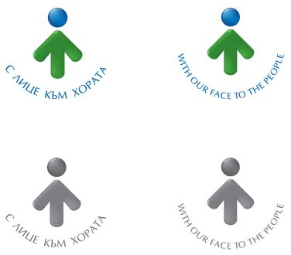

**ОБЩИНА БРЕЗНИК**

Вх.№ .........................

…………………………..20….. г.

**ДО**

**КМЕТА**

**НА ОБЩИНА БРЕЗНИК**

**ЗАЯВЛЕНИЕ**

ЗА ПРЕЗАВЕРКА НА РАЗРЕШЕНИЕ ЗА СТРОЕЖ,

КОЕТО Е ИЗГУБИЛО ДЕЙСТВИЕТО СИ ПОРАДИ ИЗТИЧАНЕ НА СРОКА

От:1......................................................................................................................................

име: собствено, бащино, фамилно, телефон

Адрес за кореспонденция: ..............................................................................................................................................

гр./с.ж.к., бул., ул., сграда, №, вх., ет., ап.

2. .........................................................................................................................................

име: собствено, бащино, фамилно, телефон

Адрес за кореспонденция: ..............................................................................................................................................

гр./с.ж.к., бул., ул., сграда, №, вх., ет., ап.

Желая (желаем) да бъде презаверено издаденото разрешение за строеж №………………….… от ……………….……………………………. на ……………………………………………………..…….……………………………………………

(описва се строеж, преустройство, промяна на предназначението, инж. съоръжение, узаконяване, друго)

в урегулиран поземлен имот №……………………………………………….кв…………….. гр.(с)…………………………, намиращ се на адрес……………………………………………………………………………………………………..……………………...

поради следните обстоятелства:…………………………………………..………………………………………………………………..

…………………………………………………………………………………………………………………..……………………………………………….

**ПРИЛАГАМ ИЗИСКУЕМИТЕ ДОКУМЕНТИ:**

1. Документ за собственост */за имоти придобити преди 2005г./*
2. Оригинална бланка на издаденото разрешение за строеж
3. Протокол за откриване на строителна линия и ниво на строеж, ако строежът е започнал

Такса:

1. за жилищни сгради - 25.00 лв.; 12.78 евро

2. второстепенни и временни сгради – 15.00 лв.; 7.67 евро

3. за преустройство, реконструкция на сгради

– за жил. сгради - 25.00 лв.; 12.78 евро

– за промишлени сгради и обслужващи - 50.00 лв.; 25.56 евро

4. за обекти от техническата инфраструктура – 50.00 лв.; 25.56 евро

5. за производствени сгради и обслужващи – 50.00 лв.; 25.56 евро

6. за огради - 15.00 лв.; 7.67 евро

Срок за изпълнение: 14 дни

 Прилагам документ за платена такса

 Плащането е извършено по електронен път

Желая издаденият индивидуален административен акт да бъде получен:

 Лично на гише от ЦАО;

 На електронен адрес, съгласно Закона за електронното управление ………………………………………..;

 В профил, регистриран в Информационната система за сигурно електронно връчване /ССЕВ/;

 Чрез лицензиран пощенски оператор на адрес: ...........................................................   
като декларирам, че пощенските разходи са за моя сметка, платими при получаването на акта за вътрешни пощенски пратки и съм съгласен документите да бъдат пренасяни от оператора за служебни цели.

*Община Брезник*

*Банкова сметка : BG46STSA93008423552400, BIC: STSABGSF, Банка ДСК ЕАД гр.Брезник*

*вид плащане 448001- общинска такса за технически услуги*

С уважение: 1………………………………. 2………………………………………

*ЗАБЕЛЕЖКА: Заявлението може да бъде представено на гише, по пощата или по електронен път*